Министерство образования и науки Российской Федерации

Федеральное государственное автономное образовательное учреждение высшего образования

«Национальный исследовательский Томский политехнический Университет»



Центр цифровых

образовательных технологий

01.03.02 «Прикладная математика и информатика»

Лабораторная работа № 5

по дисциплине:

**Компьютерный анализ данных**

Вариант 3

|  |  |  |  |  |  |
| --- | --- | --- | --- | --- | --- |
| **Исполнитель:** |  | | | | |
| студент группы | 0В02 |  | Редько Дмитрий Александрович |  |  |
|  |  |  |  |  |  |
| **Руководитель:** |  | | | | |
| преподаватель |  |  | Кочегуров Александр Иванович |  |  |
|  |  |  |  |  |  |

Томск — 2023

**Задание**





**Ход работы**

1. Сгенерировать случайную последовательность в соответствии с вариантом (N=600, alpha = 0.01).

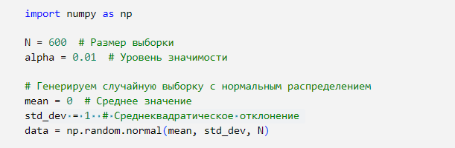

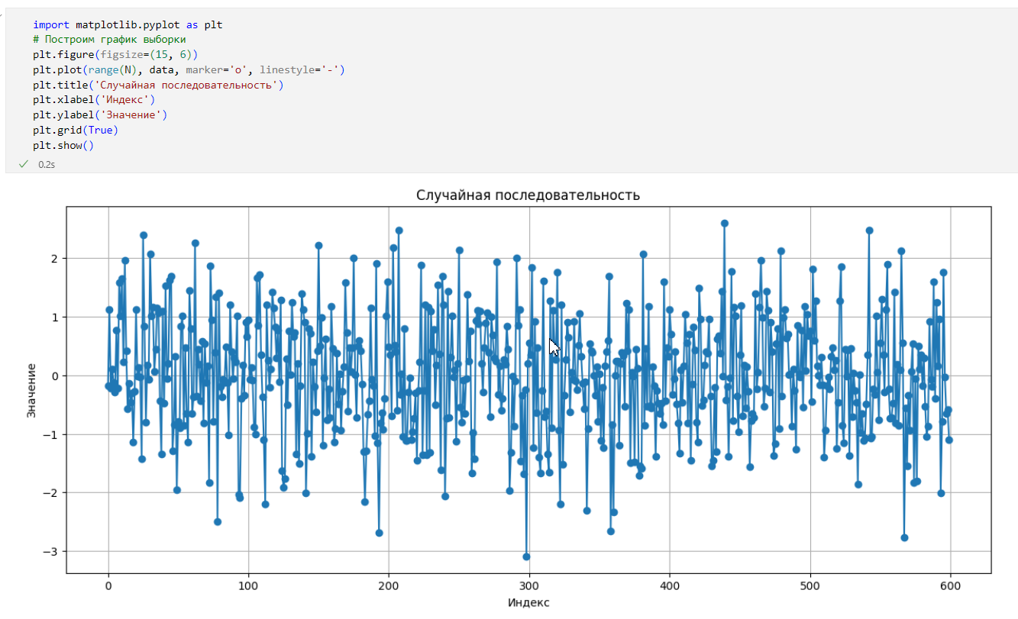

1. Провести расчет выборочного среднего и среднеквадратического отклонения.

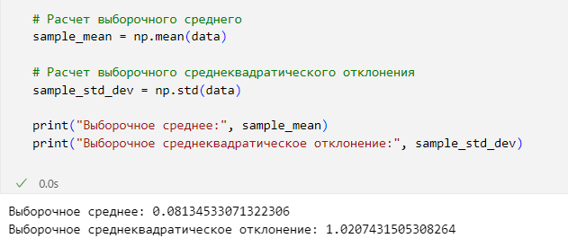

1. Провести расчет оценки плотности распределения

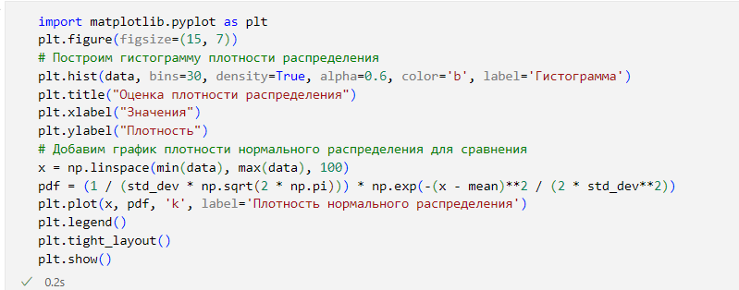

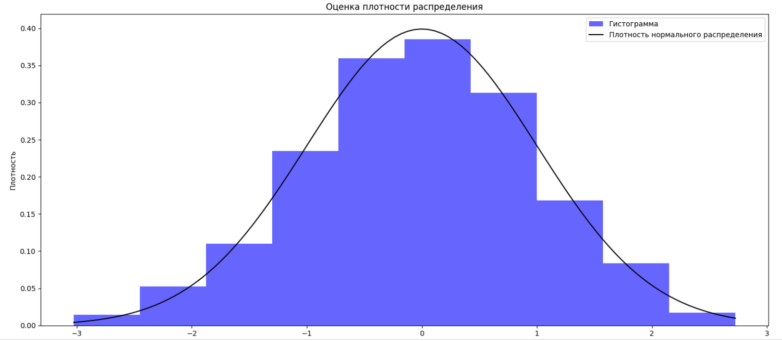

1. Вычислить с помощью таблиц теоретические частоты и при

заданном уровне значимости осуществить проверку на нормальность по

критерию Хи2.

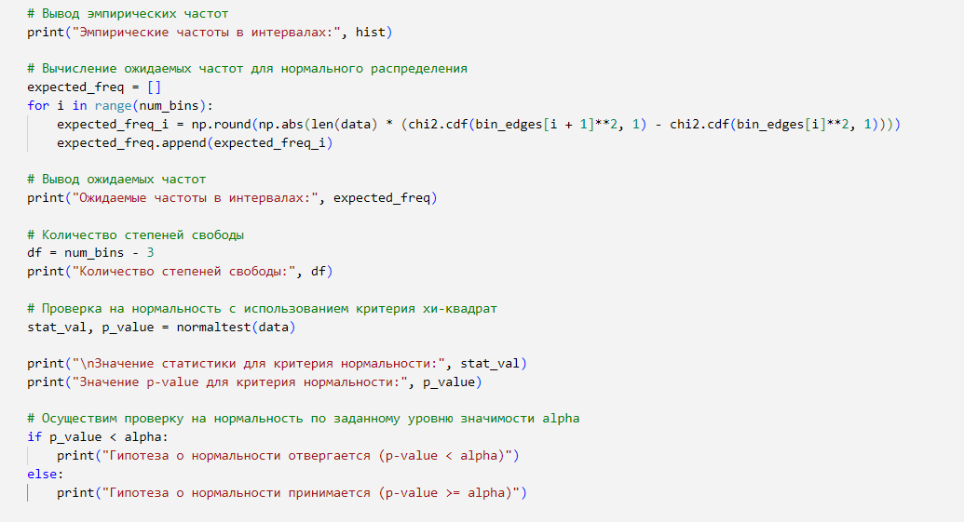

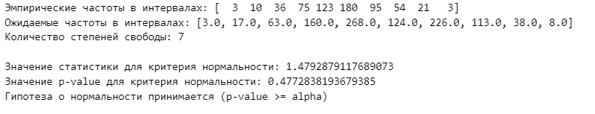

**Вывод**: Таким образом, установили, что сгенерированная выборка, как и ожидалось, имеет нормальное распределение. Это видно и визуально по гистограмме, и получено критерием Хи-квадрат (p-val значительно больше заданного 0.01)